PENGADILAN TINGGI AGAMA PADANG
Jl. By Pass KM 24 Anak Air, Telp. (0751) 7054806, Fax. (0751) 40537
Homepage : www.pta-padang.go.id, e-mail : admin@pta-padang.go.id
PADANG - 25171

Nomor : W3-A/ /OT.00/VII/2021 Padang , dd mm 2021
Lampiran : -
Perihal : Undangan Sosialisasi Penyampaian
Uraian Tugas

Yth.
Hakim Tinggi, Panitera, Sekretaris, Pejabat Struktural dan Fungsional Pengadilan Tinggi Agama Padang

Dalam rangka sosialisasi penyampaian uraian tugas, kami undang saudara untuk mengikuti Rapat Sosialisasi, yang akan dilaksanakan pada :

Hari/Tanggal :
Jam : 09.00 WIB s.d selesai
Tempat : Ruang Aula
Pengadilan Tinggi Agama Padang

Demikian disampaikan, atas kehadirannya diucapkan terima kasih.

Wassalam,
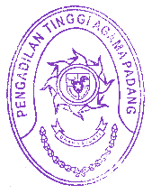
Ketua,

Zein Ahsan

